UNITAT DIDACTICA: “on som?”
NOM: | DATA:
CURS: cicle inicial | SESSIÓ: 2

OBJECTIUS | - orientar-se en l’espai utilitzant les nocions bàsiques topologiques  - reconèixer espai que poden ser ocupats  - sentir confiança en un mateix

INICI | TEMPS | ESTIL | MATERIAL | GRÀFIC
La guineu i les ovelles  2 o 3 jugadors són guineus. Quan una ovella és atrapada , es posa al mig del camp amb les cames obertes. Les ovelles lliures i les guineus per creuar el camp han de passar per sota les cames de les ovelles atrapades. El joc acaba quan no queda cap ovella lliure. No es pot salvar a les ovelles del mig del camp. | 15 ‘ | Assigna tasca | cap | 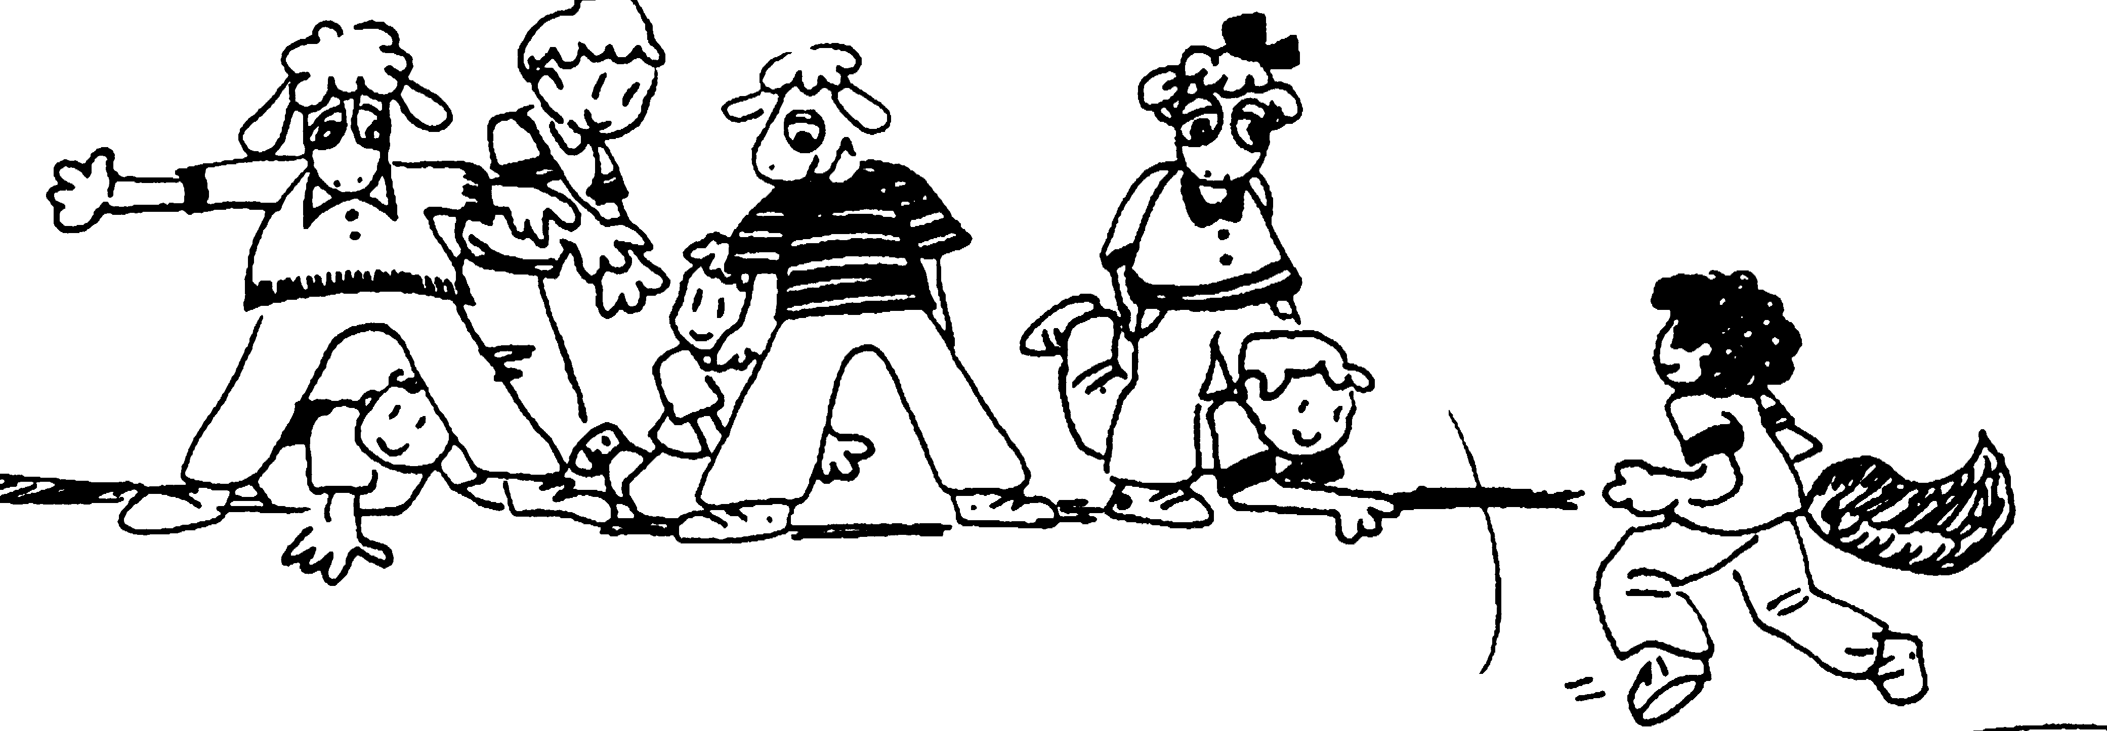
PART PRINCIPAL | TEMPS | ESTIL | MATERIAL | GRÀFIC
Els escaladors  Relleus per equips de 5 a enfilar-se a les espatlleres a lligar-hi un mocador.  Activitats amb cèrcols  - el túnel: la meitat classe aguanten cèrcols formant túnel i els altres passen. Variant: túnel amb corbes  - caçar papallones: 3 o 4 atrapen amb els cèrcols introduint-lo pel cap i amb compte.  Els quatre cantons  Es fan grups de 5 i es marca un camp quadrat. Es col·loca un jugador a cada cantonada, menys un al mig, cada vegada que aquest diu canvi, els altres es canvien la posició. El del mig ha d’intentar obtenir una cantonada lliure per col·locar-s’hi. | 35 ‘ | Com directe assigna tasca | Mocadors  Cèrcols  cons | 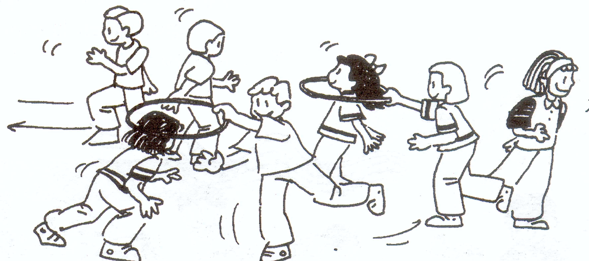  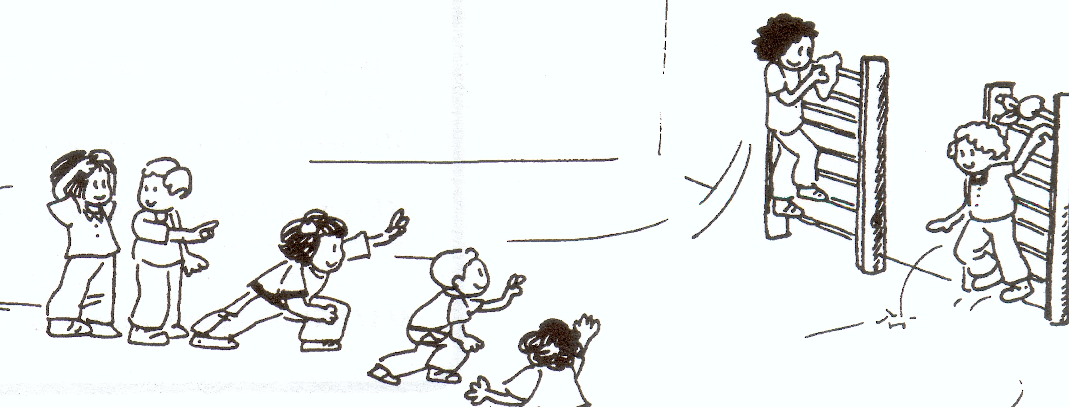
TORNADA LA CALMA | TEMPS | ESTIL | MATERIAL | GRÀFIC
El cercle de les indicacions topologiques  Tots en cercle i per parelles, seguir indicacions mestre:  - passar davant, passar per sota, fer volta al cercle el que es trobava fora, saltar per sobre l’esquena,.... | 10 ‘ | Com directe | cap | Indicacions mestre

ACTIVITATS AVALUACIÓ:  Avaluarem l’aplicació de les nocions topologiques bàsiques | OBSERVACIONS:

